Tarea 2 Salvador Peris

Clonación de repositorio

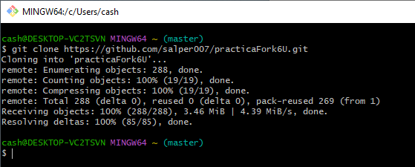

Primer commit para poner nombre y apellidos en el fichero README.md:

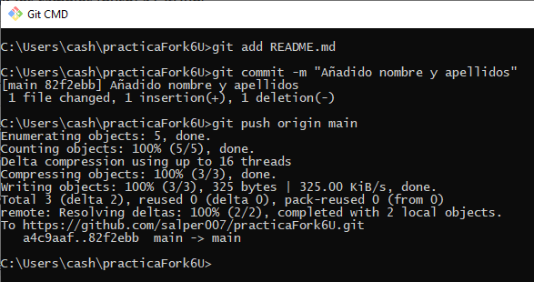

Añado al fichero libros.txt “Salva libro 1” “Salva libro 2” “Salva libro 3” y realizo el commit

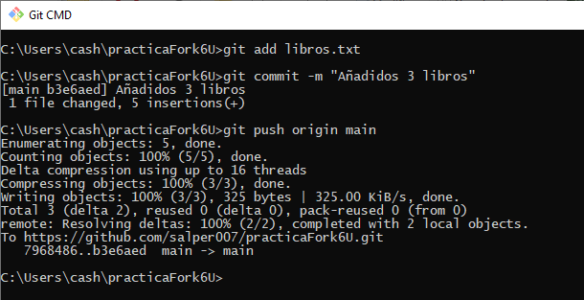

Añado al fichero peliculas.txt “Salva peli 1” “Salva peli 2” “Salva peli 3” y realizo el commit
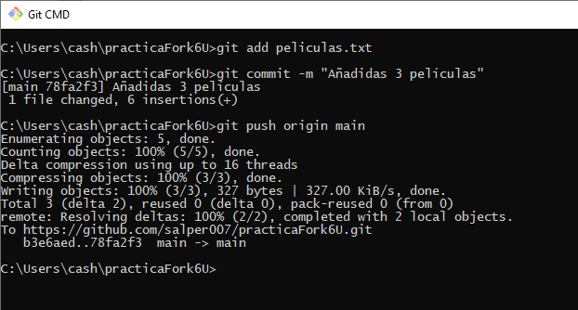

Añado al fichero discos.txt “Salva disco 1” “Salva disco 2” “Salva disco 3” y realizo el commit

